|  |  |  |  |  |
| --- | --- | --- | --- | --- |
| **المدرسة الإعداديّة بالمنار 1.** | | **السّيد: أحمد بن بلقاسم.** | | |
| **الفرض التّأليفي 2 في التّربية التّكنولوجيّة.** | | **المستوى: 7 أساسي .....** | | |
| **التّاريخ: 7 مارس 2012.** | **الزّمن: 60 دقيقة.** | **الضّارب: 1.** | **....**  **20** | **....**  **40** |
| **الاسم: .............................اللّقب:.......................** | | **الرّقم:......** |

***ملاحظة*** : لايسمح للتّلاميذ باستعمال الآلة الحاسبة.

كلّ تلميذ يستعمل أدوات الكتابة والرّسم الخاصّة به فقط و يمنع تبادل الأدوات بين التّلاميذ.

تكون الكتابة باللّون الأزرق و يمنع استعمال اللّون الأحمر.

تنجز الرّسومات و الرّموز بقلم الرّصاص و الأدوات الهندسيّة.

***التّمرين الأوّل:- 15 دقيقة - 10 نقاط***

***نعتبر الدّارة الكهربائيّة التّالية:***



1. املأ الجدول التّالي بالعبارات المناسبة:

|  |  |  |
| --- | --- | --- |
| المكوّن: | يستعمل طاقة: | ليوفّر طاقة: |
| المصباح L | ...................... | ...................... |
| الجرس B | ...................... | ...................... |
| الصّمام المشعّD | ...................... | ...................... |
| المحرّكM | ...................... | ...................... |
| المقاومR | ...................... | ...................... |

1. ضع العلامة (x) في الخانة المناسبة في الجدول التّالي:

|  |  |  |  |  |
| --- | --- | --- | --- | --- |
| المكوّن: | محميّ ب: | | | غير محميا |
| الصّهيرةF | المقاومR | المقاوم المتغيّرRh |
| الجرسB |  |  |  |  |
| المحرّكM |  |  |  |  |
| الصّمام المشعّD |  |  |  |  |
| المصباحL |  |  |  |  |

التّربية التّكنولوجيّة الفرض التّأليفيّ 2 7 أساسي الصّفحة 1:4 - م.ا.المنار 1 - السّيد: أحمد بن بلقاسم

1. عند الضّغط على القاطعS1 فقط, هل يضيء المصباحL ؟..................................كيف ؟........................................ ولماذا؟.............................................................................................................................................
2. عند الضّغط على القاطعS4 , هل سيدور المحرّكM ؟ ..................................... كيف ؟........................................ ولماذا؟.............................................................................................................................................
3. عند الضّغط على القاطعS1 و S2 في آن واحد, ماذا يحدث؟ .............................................................................

لماذا؟...................................................اقترح حلاّ لهذا الإشكال:................................................................

1. أعد رسم الدّارة المقترحة (على الصّفحة 1:4 ) على الشّبكة التّالية, مستعملا الرّموز المقنّنة:

|  |  |  |  |  |  |  |  |  |  |  |  |  |  |  |  |  |  |  |  |  |  |  |  |  |  |  |  |  |  |
| --- | --- | --- | --- | --- | --- | --- | --- | --- | --- | --- | --- | --- | --- | --- | --- | --- | --- | --- | --- | --- | --- | --- | --- | --- | --- | --- | --- | --- | --- |
|  |  |  |  |  |  |  |  |  |  |  |  |  |  |  |  |  |  |  |  |  |  |  |  |  |  |  |  |  |  |
|  |  |  |  |  |  |  |  |  |  |  |  |  |  |  |  |  |  |  |  |  |  |  |  |  |  |  |  |  |  |
|  |  |  |  |  |  |  |  |  |  |  |  |  |  |  |  |  |  |  |  |  |  |  |  |  |  |  |  |  |  |
|  |  |  |  |  |  |  |  |  |  |  |  |  |  |  |  |  |  |  |  |  |  |  |  |  |  |  |  |  |  |
|  |  |  |  |  |  |  |  |  |  |  |  |  |  |  |  |  |  |  |  |  |  |  |  |  |  |  |  |  |  |
|  |  |  |  |  |  |  |  |  |  |  |  |  |  |  |  |  |  |  |  |  |  |  |  |  |  |  |  |  |  |
|  |  |  |  |  |  |  |  |  |  |  |  |  |  |  |  |  |  |  |  |  |  |  |  |  |  |  |  |  |  |
|  |  |  |  |  |  |  |  |  |  |  |  |  |  |  |  |  |  |  |  |  |  |  |  |  |  |  |  |  |  |
|  |  |  |  |  |  |  |  |  |  |  |  |  |  |  |  |  |  |  |  |  |  |  |  |  |  |  |  |  |  |
|  |  |  |  |  |  |  |  |  |  |  |  |  |  |  |  |  |  |  |  |  |  |  |  |  |  |  |  |  |  |
|  |  |  |  |  |  |  |  |  |  |  |  |  |  |  |  |  |  |  |  |  |  |  |  |  |  |  |  |  |  |
|  |  |  |  |  |  |  |  |  |  |  |  |  |  |  |  |  |  |  |  |  |  |  |  |  |  |  |  |  |  |
|  |  |  |  |  |  |  |  |  |  |  |  |  |  |  |  |  |  |  |  |  |  |  |  |  |  |  |  |  |  |
|  |  |  |  |  |  |  |  |  |  |  |  |  |  |  |  |  |  |  |  |  |  |  |  |  |  |  |  |  |  |
|  |  |  |  |  |  |  |  |  |  |  |  |  |  |  |  |  |  |  |  |  |  |  |  |  |  |  |  |  |  |

B

G

1. لوّن دارة المحرّكM باللّون الأخضر, وعيّن عليها اتّجاه التّيار الكهربائيّ عند غلق القاطعS4 .(على الدّارة المقنّنة)

***التّمرين الثّاني:- 13 دقيقة - 9 نقاط***

**قمنا بحذف بعض عناصر الدّارة السّابقة, فحصلنا على الدّارة التّالية, وأثناء التّركيب تمّ نسيان بعض الأسلاك.**

1. **أتمم الدّارة بالأسلاك المنقوصة.**
2. **نريد قيس فارق الجهد (U) بين قطبي البطاريّة(G) . أتمم تركيب الفولتمتر. كيف تمّ تركيبه مع (G)؟ ..................................**

**أحسب في الجدول أسفله قيمة فارق هذا الجهد (U).**

1. **أدرج في الدّارة جهاز الأمبيرمتر لقيس شدّة التّيار الكهربائيّ (I) المارّ في الجرس (B). كيف تمّ تركيبه مع (B)؟ .....................**

**إذا علمت أنّه قد تمّ قيس هذه الشّدة بواسطة أمبيرمتر رقميّ فكانت: I = 160 mA.**

**ابحث في الجدول أسفله عن قيمة القراءة على الأمبيرمتر الابري, ثمّ أرسم الإبرة مكانها.**

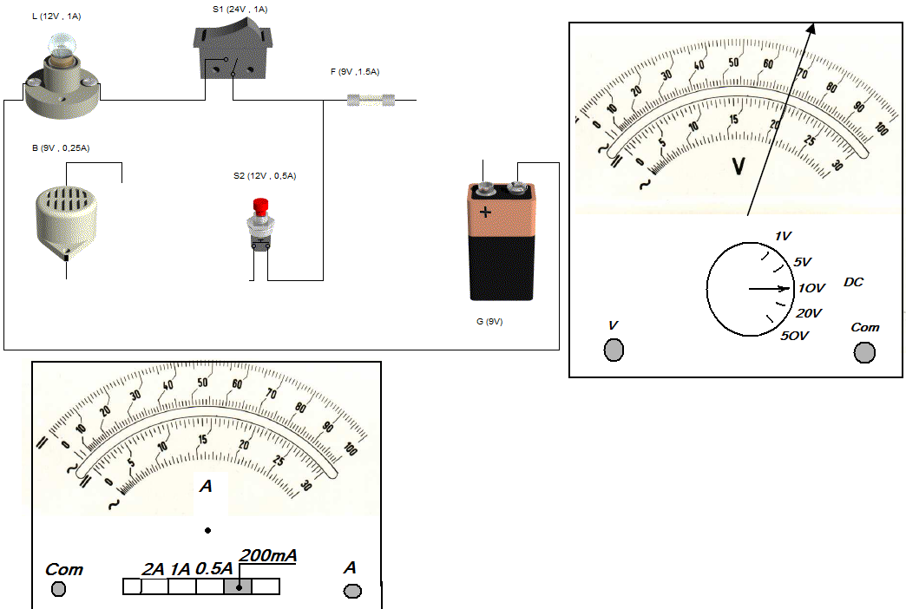

|  |  |  |  |  |  |
| --- | --- | --- | --- | --- | --- |
| الطّريقة | القيمة | القراءة | السّلم | العيار |  |
| ……………………….  ………………………. | U=….. | L=…. | E=…. | C=…. | فارق الجهد |
| ……………………….  ………………………. | I=160mA | L=…. | E=30 | C=…. | شدّة التّيار |

التّربية التّكنولوجيّة الفرض التّأليفيّ 2 7 أساسي الصّفحة 4 :2 - م.ا.المنار 1 - السّيد: أحمد بن بلقاسم

***التمرين الّثالث:-12 دقيقة - 7 نقاط***

|  |  |  |  |  |  |  |  |  |  |  |  |  |  |  |  |  |  |  |  |  |  |  |  |  |  |  |  |  |  |  |  |  |  |  |  |  |  |
| --- | --- | --- | --- | --- | --- | --- | --- | --- | --- | --- | --- | --- | --- | --- | --- | --- | --- | --- | --- | --- | --- | --- | --- | --- | --- | --- | --- | --- | --- | --- | --- | --- | --- | --- | --- | --- | --- |
| 1. **أتمم الجدول التّالي بوضع (1) في حالة إضاءة المصباح و(0) في حالة عدم إضاءته, في كلّ حالة من الحالات المذكورة للقواطع A و. B**  |  |  |  |  |  |  | | --- | --- | --- | --- | --- | --- | |  | **القواطع:** | | **المصابيح:** | | | | **A** | **B** | **L1** | **L2** | **L3** | | **الحالة 1** | **مفتوح** | **1** | **……** | **……** | **……** | | **الحالة 2** | **2** | **……** | **……** | **……** | | **الحالة 3** | **مغلق** | **1** | **……** | **……** | **……** | | **الحالة 4** | **2** | **……** | **……** | **……** | | | |  | |
| 1. **في أيّ من الدّارات التّالية, يوجد خلل ؟ (ضع علامة ). أحيط الخلل باللّون الأخضر(إذا وجد). ماذا يسمّى هذا الخلل؟.................................................... لوّن بالأصفر المصابيح التي تضيء في كلّ دارة.** | | | | |
|  |  |  | |  |

***التّمرين الرّابع:-20 دقيقة - 14 نقطة***

1. لحماية الصّمام المشعّD المدرج في دارة التّمرين 1 , نختار أحد المقاومات التّالية, استنادا إلى جدول رموز الألوان المصاحب (أنظر الصّفحة 4:4) , أتمم الجدول التالي:

|  |  |  |  |  |  |
| --- | --- | --- | --- | --- | --- |
| *المقاوم:* | *قيمة المقاومة:* | *التّفاوت المسموح به:* | *المقاومة القصوى:* | *المقاومة الدّنيى:* | *حصر المقاومة:* |
|  | $$R1=400mΩ±5\%$$ | $$ΔR1=$$…………mΩ | R1Max  =  …..mΩ | R1min  =  …..mΩ | $$……mΩ≤R1≤…mΩ$$ |
|  | $$R2=1,3MΩ±2\%$$ | $$ΔR2=$$…………MΩ | R2Max=  …..MΩ | R2min  =  …..MΩ | $$……MΩ≤R2≤…MΩ$$ |
|  | $$R3=…Ω±…\%$$ $$=…mΩ±…\%$$ | $$ΔR3=$$…………mΩ | R3Max=  …..mΩ | R3min  =  …..mΩ | $$……mΩ≤R3≤…mΩ$$ |
|  | $$R4=…KΩ±…\%$$ $$=……Ω±…\%$$ | $$ΔR4=$$…………Ω | R4Max=  …….Ω | R4min  =  …….Ω | $$…… Ω≤R4≤… Ω$$ |

1. أيّ من هذه المقاومات تختار لحماية أحسن للصّمام المشعّD ؟........ علّل جوابك:............................................................
2. أتمم المعادلات التاليات بالأرقام أو الوحدة المناسبة:( يمكنك الاستعانة بجدول التّحويل المصاحب بالصّفحة 4:4).

|  |
| --- |
| $$*3KΩ=4KΩ-\left(900Ω+{10}^{5}……..\right)$$……………………………………………………………………. |
| $$*0,5KΩ=350Ω+0,141KΩ+…x{10}^{…}µΩ$$……………………………………………………………………. |
| $$……Ω=0,9Ω+800mΩ+3×{10}^{5}μΩ$$…………………………………………………………………… |
| $$1,5MΩ=1200KΩ+2×{10}^{5}Ω+……mΩ$$…………………………………………………………………… |

التربية التكنولوجية الفرض التأليفي 2 7 أساسي الصفحة 3:4 - م.ا.المنار 1 - السيد: أحمد بن بلقاسم

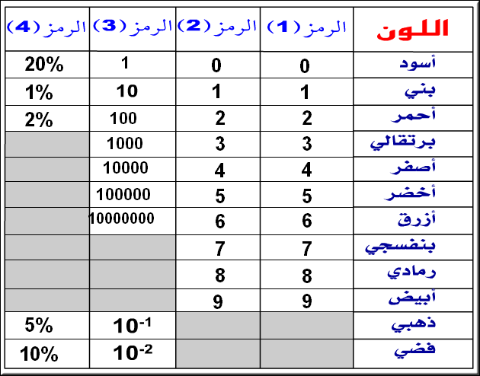

**جدول رمـــوز الألوان**

جدول التّحويل

|  |  |  |  |  |  |  |  |  |  |  |  |  |  |  |
| --- | --- | --- | --- | --- | --- | --- | --- | --- | --- | --- | --- | --- | --- | --- |
| الأجزاء | | | | | | الوحدة الأساسيّة | | | المضاعفات | | | | | |
| Ωµ | | | mΩ | | | Ω | | | KΩ | | | MΩ | | |
|  |  |  |  |  |  |  |  |  |  |  |  |  |  |  |

عمل موفّقا.

التربية التكنولوجية الفرض التأليفي 2 7 أساسي الصفحة 4:4 - م.ا.المنار 1 - السيد: أحمد بن بلقاسم